CEI ENEDINA MARTINS BARBOSA
PROFESSORA: MARCILENE TURMA: PRÉ I
ALUNO (A): DATA / /
VAMOS COLORIR BEM BONITO!
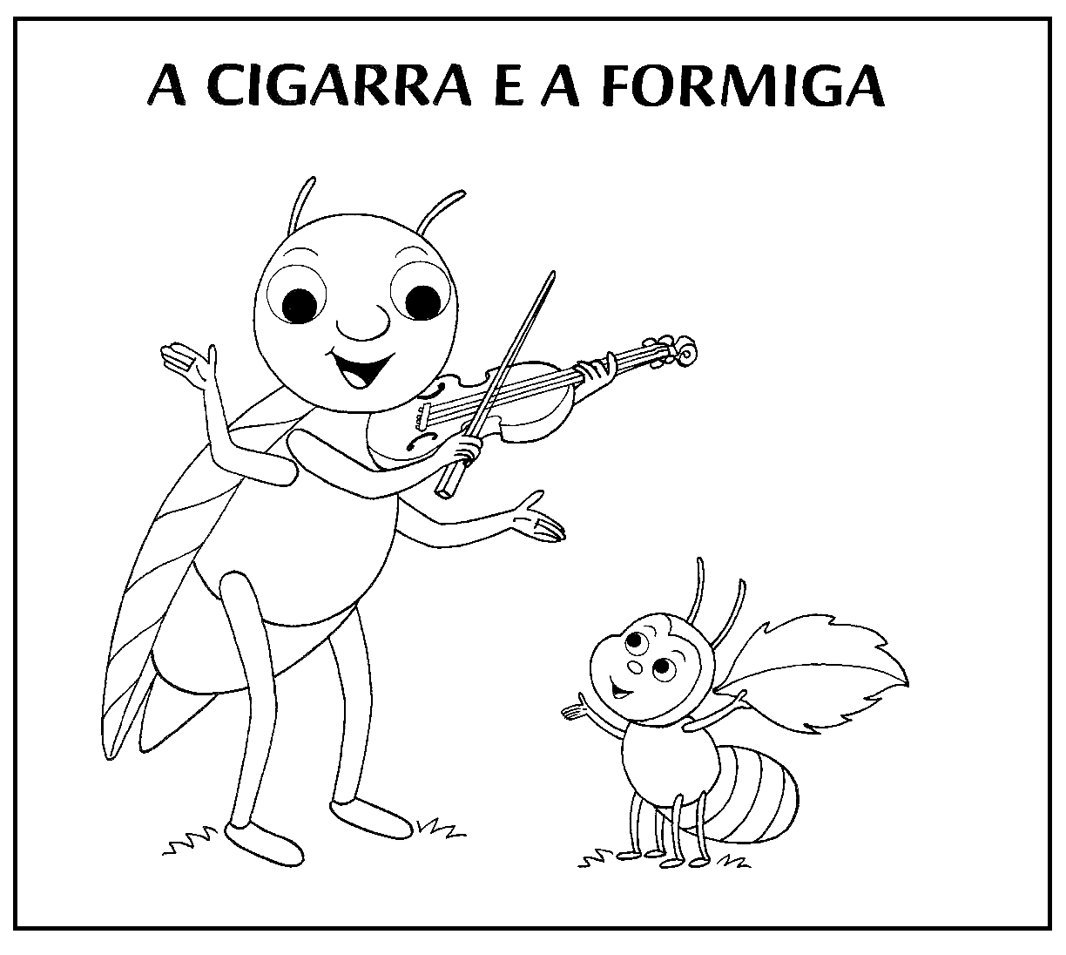
CEI ENEDINA MARTINS BARBOSA
PROFESSORA: MARCILENE TURMA: PRÉ I
ALUNO (A): DATA / /
O INVERNO FOI EMBORA E CHEGOU O VERÃO, E ESTÁ UM DIA BEM COLORIDO, PINTE O DESENHO BEM BONITO.
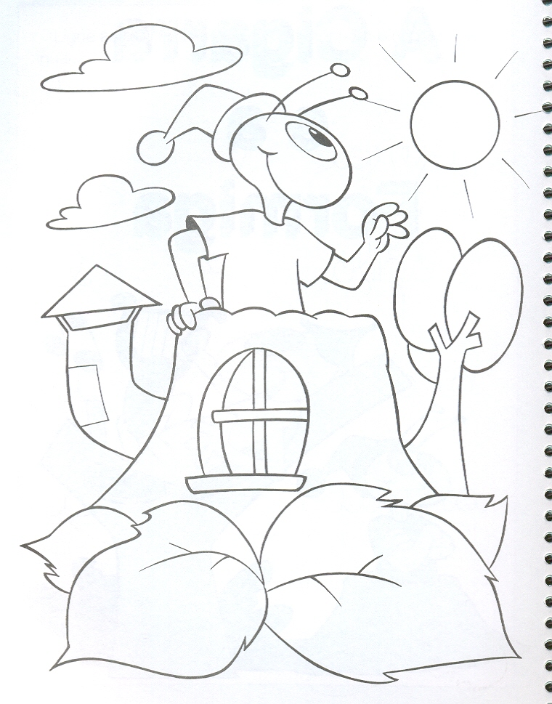
CEI ENEDINA MARTINS BARBOSA
PROFESSORA: MARCILENE TURMA: PRÉ I
ALUNO (A): DATA / /
ENQUANTO AS FORMIGAS TRABALHAM A CIGARRA VIVE A CANTAR, VAMOS PINTAR O DESENHO?
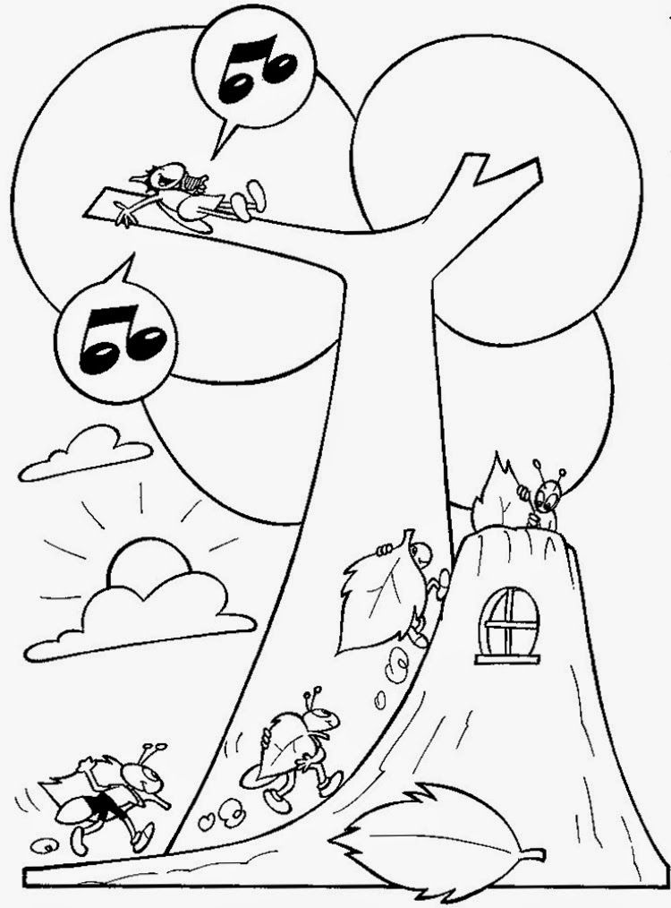
CEI ENEDINA MARTINS BARBOSA
PROFESSORA: MARCILENE TURMA: PRÉ I
ALUNO (A): DATA / /
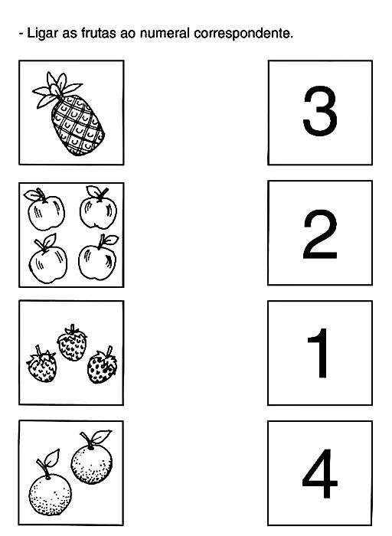
CEI ENEDINA MARTINS BARBOSA
PROFESSORA: MARCILENE TURMA: PRÉ I
ALUNO (A): DATA / /
VAMOS CUBRIR O PONTILHADO E COLORIR O DESENHO.

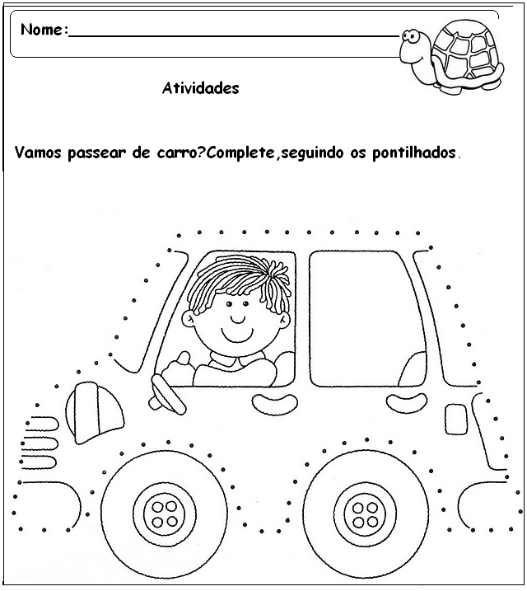

CEI ENEDINA MARTINS BARBOSA
PROFESSORA: MARCILENE TURMA: PRÉ I
ALUNO (A): DATA / /
PINTE DE ACOERDO COM O QUE SE PEDE:

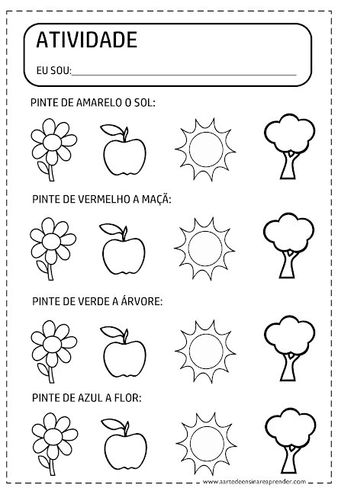

CEI ENEDINA MARTINS BARBOSA
PROFESSORA: MARCILENE TURMA: PRÉ I
ALUNO (A): DATA / /
PINTE BEM COLORIDO TODAS AS LETRAS QUE APARECEM NO SEU NOME.
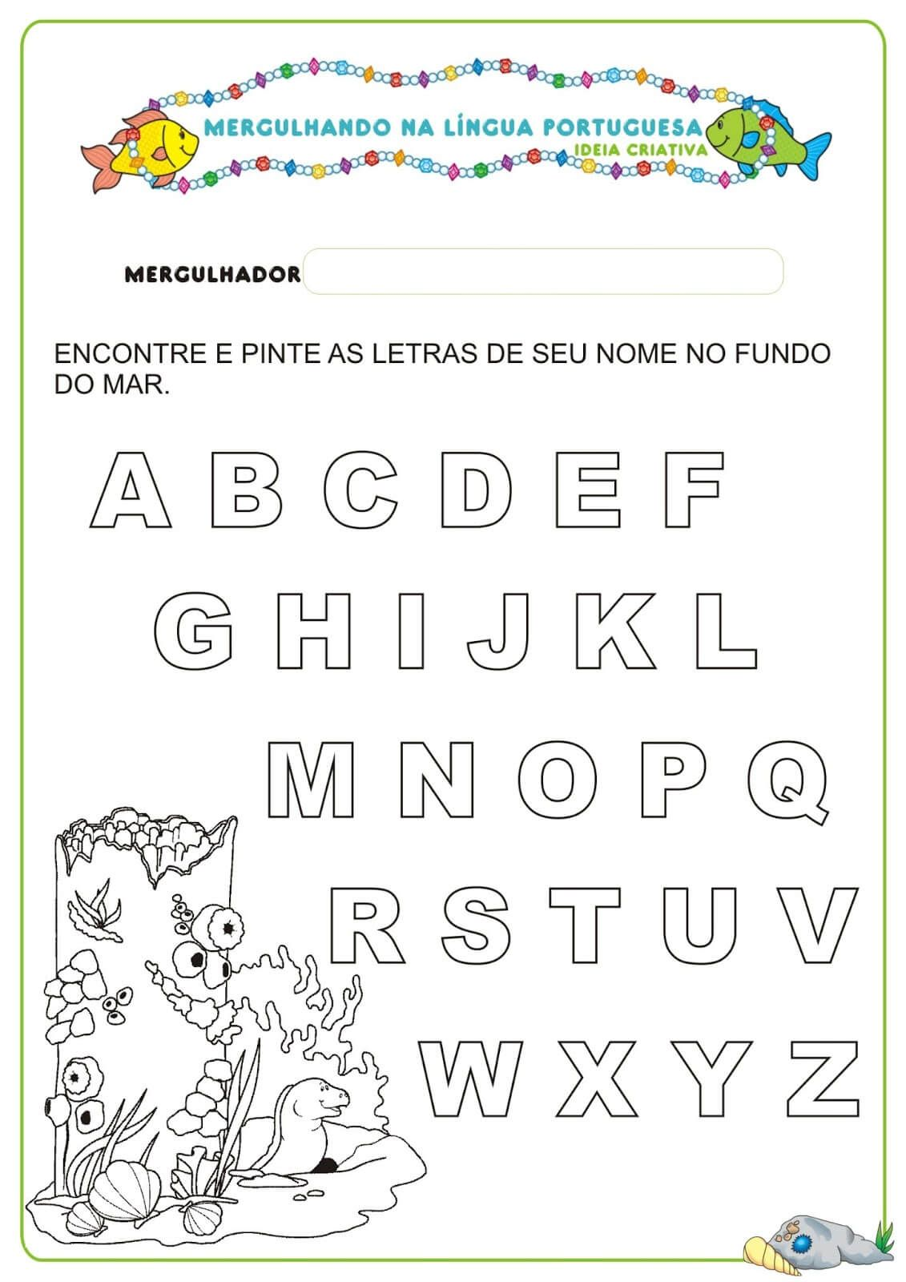
CEI ENEDINA MARTINS BARBOSA
PROFESSORA: MARCILENE TURMA: PRÉ I
ALUNO (A): DATA / /

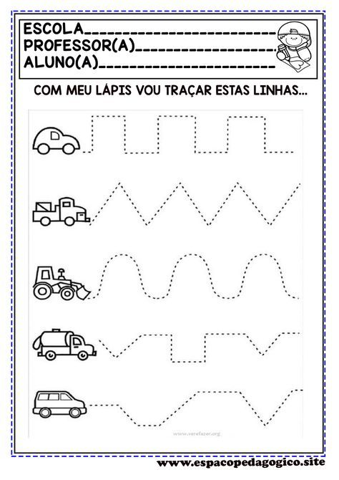
CEI ENEDINA MARTINS BARBOSA
PROFESSORA: MARCILENE TURMA: PRÉ I
ALUNO (A): DATA / /
VAMOS CUBRIR O PONTILHADO E PINTAR O DESENHO BEM BONITO.
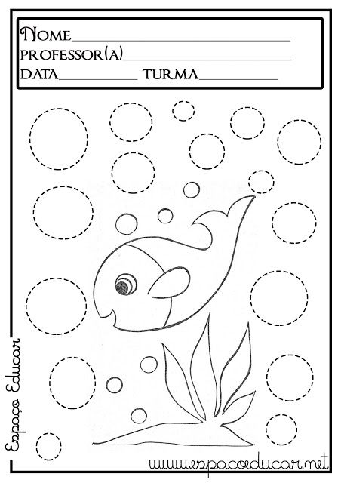
CEI ENEDINA MARTINS BARBOSA
PROFESSORA: MARCILENE TURMA: PRÉ I
ALUNO (A): DATA / /

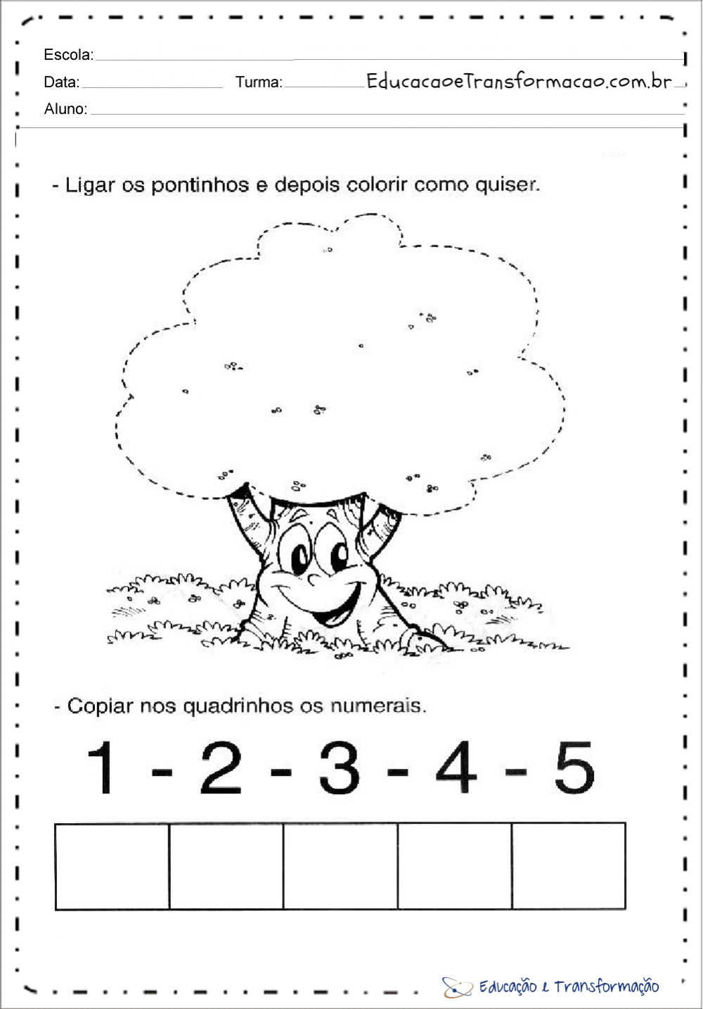
CEI ENEDINA MARTINS BARBOSA
PROFESSORA: MARCILENE TURMA: PRÉ I
ALUNO (A): DATA / /

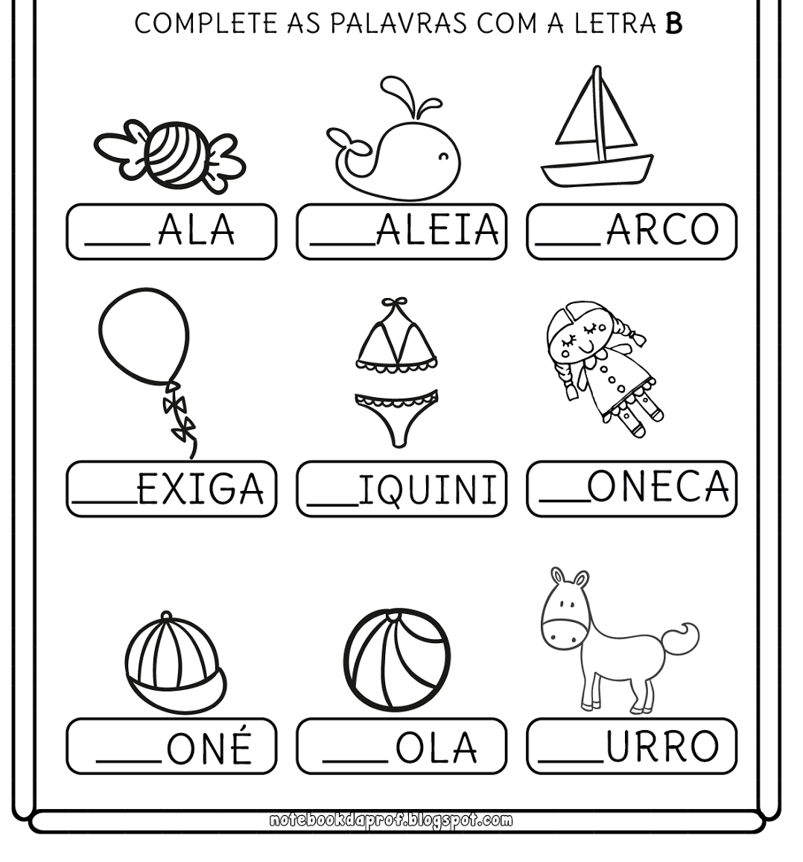
CEI ENEDINA MARTINS BARBOSA
PROFESSORA: MARCILENE TURMA: PRÉ I
ALUNO (A): DATA / /
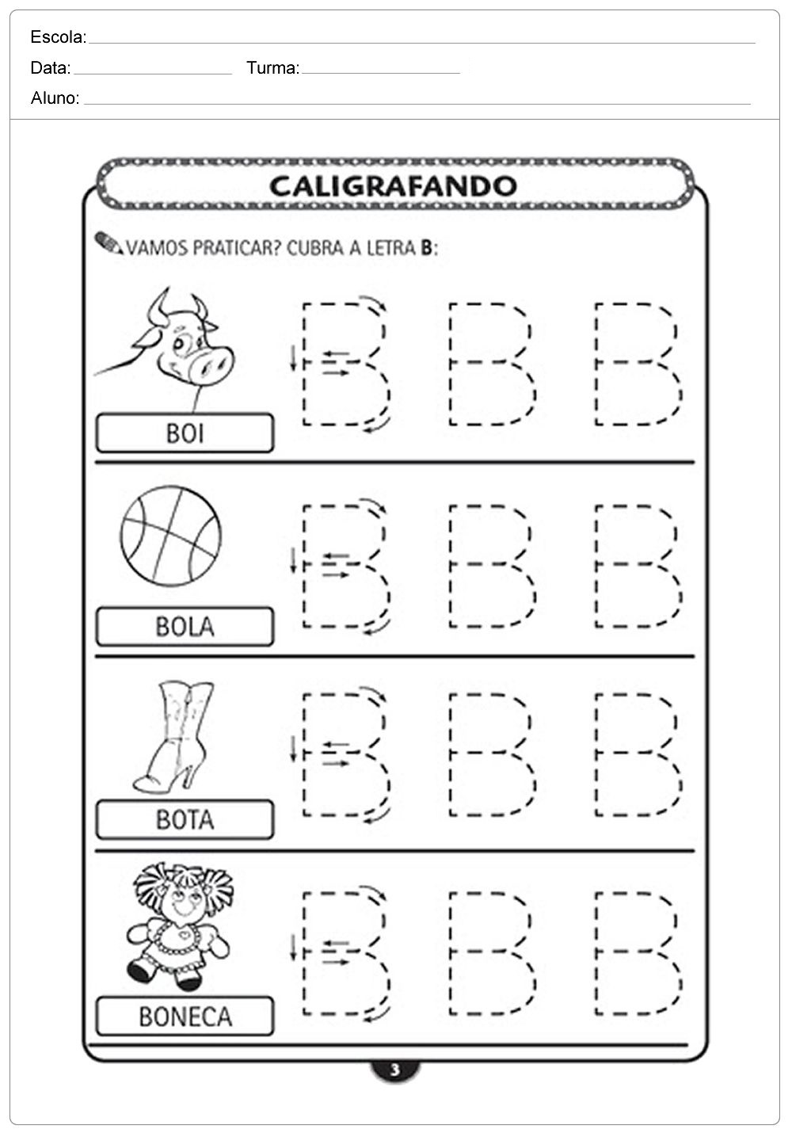
CEI ENEDINA MARTINS BARBOSA
PROFESSORA: MARCILENE TURMA: PRÉ I
ALUNO (A): DATA / /

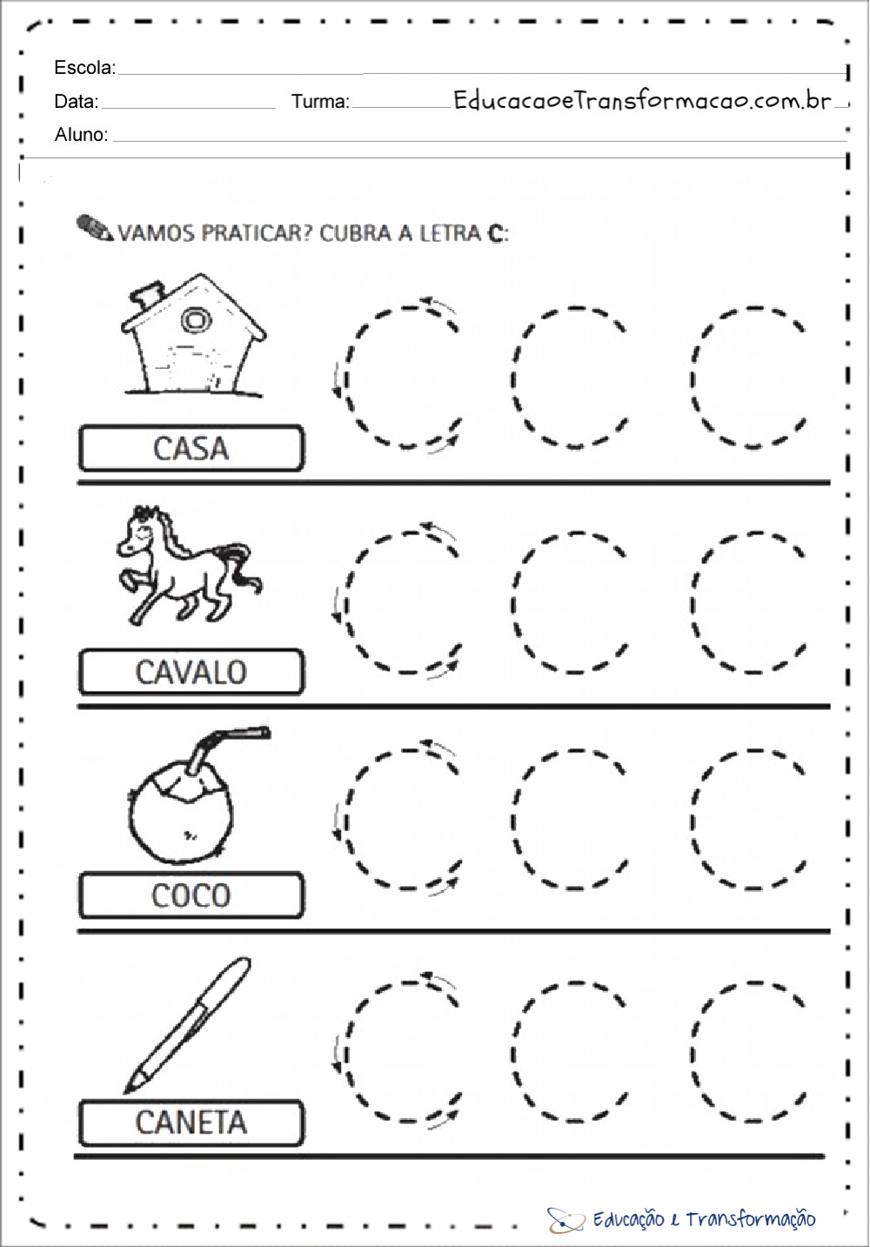
CEI ENEDINA MARTINS BARBOSA
PROFESSORA: MARCILENE TURMA: PRÉ I
ALUNO (A): DATA / /

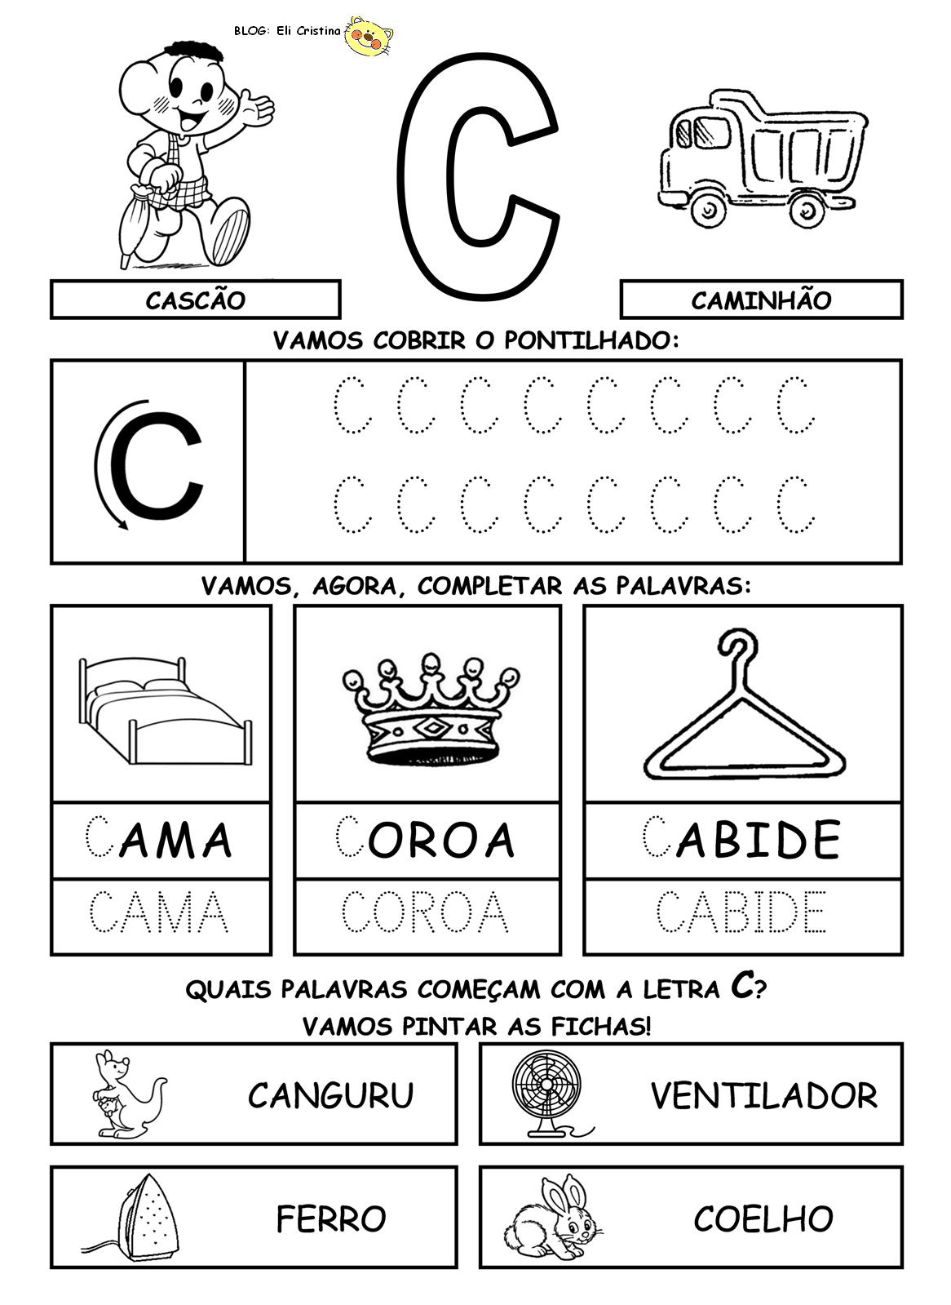
CEI ENEDINA MARTINS BARBOSA
PROFESSORA: MARCILENE TURMA: PRÉ I
ALUNO (A): DATA / /
COMPLETE AS TABELAS COM AS LETRAS QUE FALTAM
F | O | R | M | I | G | A
F |  | R |  | I |  | A
 | O |  | M |  | G
F |  |  | M |  | G

 | I | G | A | R | R | A
 | I |  | A |  | R
C |  | G |  | R |  | A
 |  | G |  | R | R

